День символов Республика Казахстан
В этот день в пришкольном лагере «Страна детства» прошел праздник «День символов Республики Казахстан». В каждом отряде было проведено мероприятие, посвященное этому празднику.
В 1 отряде воспитатель Сейткалиева Н.Н, начала своё мероприятие с исполнения гимна РК, она подготовила презентацию, которая позволила ей более детально познакомить с символикой нашей страны, закрепила полученные знания игрой «Своя игра», ребятам было очень интересно, они были активными участниками, составляли слова из букв, отгадывали загадки, размышляли.
Во 2 отряде Каширина С.Е провела мероприятие «Я знаю символы РК», воспитатель познакомила детей с символикой, предложила детям стать активными участниками и вступить в дебаты. Дети активно принимали участие, высказывали свою точку зрения, складывали пословицы о Родине и объясняли их смысл.
В 3 отряде был показан фильм «Мой Казахстан», где рассказывалось о богатствах и достижениях Республики Казахстан. Затем детям было предложено написать эссе «Моя Родина - мой Казахстан» и нарисовать рисунок к нему.
После отрядных мероприятий прошла экскурсия к государственной символике, торжественная линейка с детьми и всеми сотрудниками школы, посвящённая Дню символов Республики Казахстан. На линейке начальник лагеря Чикунова Н.А, рассказала об авторах герба, гимна и более подробно о знаменательной дате.

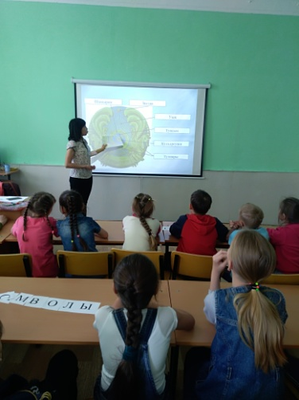
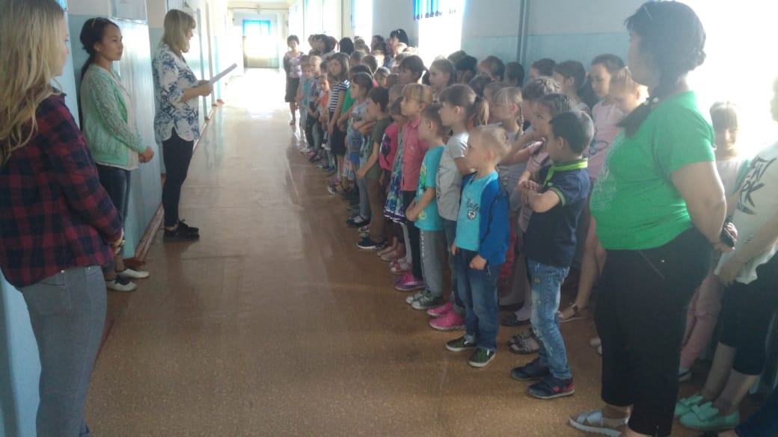
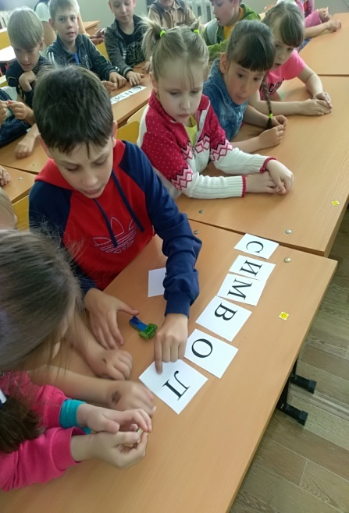
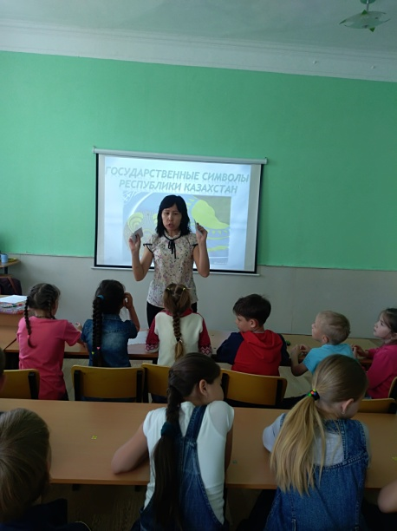
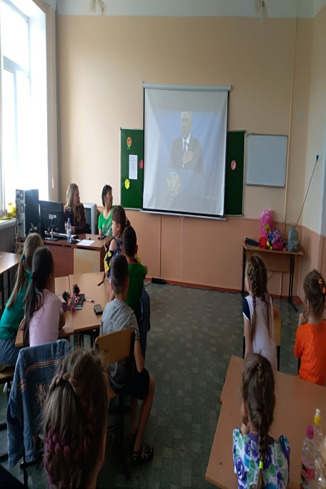
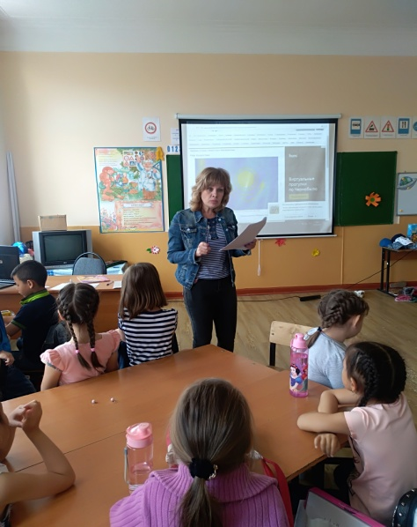
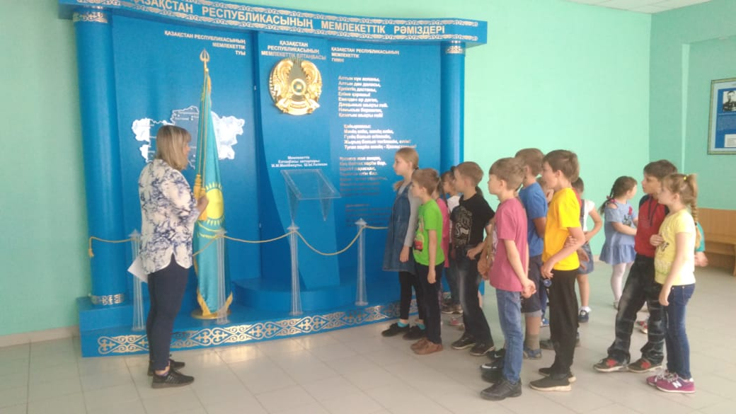

Қазақстан Республикасының мемлекеттік Рәміздер күні

Бұл күні Ел "мектеп жанындағы лагерінде" балалық шақ мерекесі "Қазақстан Республикасының рәміздер Күні". Әрбір жасағында іс-шара өткізілді, осы мерекеге арналған.
1 жасағында тәрбиеші Сейтқалиева Н.Н, өз іс-шара ҚР әнұранын орындау, ол презентация дайындады, ол оған мүмкіндік берді егжей-тегжейлі таныстыру символикасы бар еліміздің нығайтты алған білімдерін ойын "Своя игра", балаларға өте қызықты болды, олар белсенді қатысушылары болды, - ын әріптерден сөздер, жұмбақтар, размышляли.
2 жасағында Каширина С. Е атты "білемін"," ҚР рәміздері, тәрбиеші таныстырып, символикасы, ұсынды балаларға белсенді қатысушылары болуға және енуге пікір сайыс. Балалар белсене қатысып, өз ойларын айтты, складывали мақал-мәтелдер отан туралы, олардың мағыналарын түсіндірді.
3 жасағында фильм "Менің елім-Қазақстан" туралы айтылды байлықтары мен жеткен жетістіктері. Содан кейін балаларға ұсынылды эссе жазу "Менің Отаным - Қазақстан" сурет салу, оған.
Кейін жасақ іс-шаралар өткізілді, экскурсия мемлекеттік рәміздерін, салтанатты жиын балалармен және барлық мектеп қызметкерлері Күніне орай Қазақстан Республикасы мемлекеттік рәміздері. Жиында лагерь бастығы Чикунова Н.Ал, дейді авторлар туралы, елтаңба, әнұран туралы толығырақ откізілді.

Day of symbols of the Republic of Kazakhstan

On this day in school camp "country of childhood" was held the holiday "day of symbols of the Republic of Kazakhstan". Each team held an event dedicated to this holiday.
In 1 unit teacher Seytkalieva N. H, began her event with the performance of the anthem of Kazakhstan, she prepared a presentation that allowed her to get acquainted with the symbols of our country in more detail, consolidated the knowledge gained by playing "Own game", the guys were very interesting, they were active participants, made words from letters, solved riddles, pondered.
In the 2nd group Kashirina S. E held an event "I know the symbols of the Republic of Kazakhstan", the teacher introduced the children to the symbols, invited children to become active participants and join the debate. Children actively participated, expressed their point of view, put together Proverbs about the Motherland and explained their meaning.
In the 3rd squadron was shown the film "My Kazakhstan", which talked about the wealth and achievements of the Republic of Kazakhstan. Then the children were asked to write an essay "My homeland is my Kazakhstan" and draw a picture to it.
After the group events there was a tour to the state symbols, a solemn line with children and all the staff of the school, dedicated to the day of symbols of the Republic of Kazakhstan. On the line head of the camp Chikunova N. And, told about authors of the emblem, the anthem and in more detail about significant date.

